**ESCUELA POLITÉCNICA NACIONAL**

**INGENIERÍA DE SISTEMAS**

**ADMINISTRACIÓN DE SISTEMAS OPERATIVOS Y REDES**

**2017-B / I-BIM**

**Nombre:** Johanna Paola Arias Santillán

**Curso:** GR_02

**Fecha:**  21/12/2017

**Tema:** Servidor DNS (Dominian Name System).

**Objetivos:**

Conocer la configuración que debe realizarse para iniciar un servidor DNS en Linux.

**Marco teórico:**

El Sistema de Nombres de Dominio es un sistema de nomenclatura jerárquico que se ocupa de la **administración del espacio de nombres de dominio** (Domain Name Space). Su labor primordial consiste en resolver las peticiones de asignación de nombres. Esta función se podría explicar mediante una comparación con un servicio telefónico de información que dispone de datos de contacto actuales y los facilita cuando alguien los solicita. Para ello, el sistema de nombres de dominio recurre a una red global de servidores DNS, que subdividen el espacio de nombres en zonas administradas de forma independiente las unas de las otras. Esto permite la gestión descentralizada de la información de los dominios.

**Desarrollo de la práctica:**

La instalación y configuración del Servidor DHCP en este caso será realizada en Centos 7. Se procede de la siguiente manera:

Primero es necesario configurar una IP estática para el servidor.

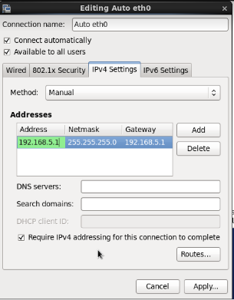

Descargar los paquetes bind y bind-utils.



Configurar el archivo /etc/named.conf y especificar la dirección del servidor y de la red en la cual funcionará.



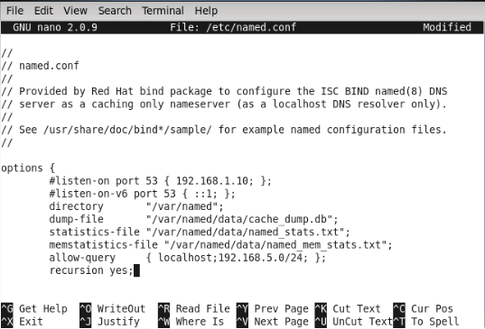

Se procede a definir la zona primaria y de reversa en el mismo archivo.

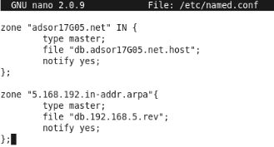

Definir los equipos que accederán al servicio DNS.

Crear el archivo de la configuración y la información de los hosts en la zona directa en el directorio /var/named/.

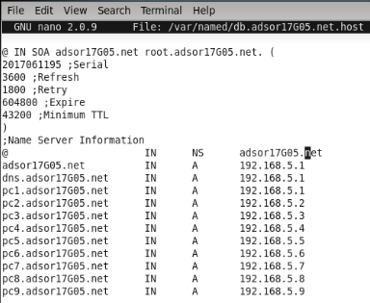

Especificar la configuración e información inversa de los hosts.

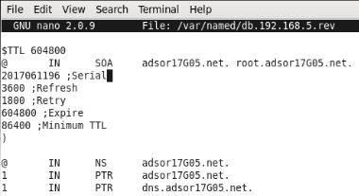

Configurar el archivo /etc/resolv.conf para que el servidor apunte a sí mismo.

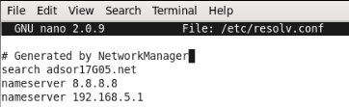

Reiniciar el servicio.

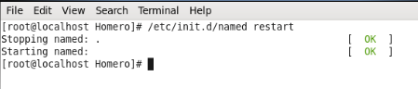

Para las pruebas de verificación utilizar los comandos ping y nslookup. Se realiza ping y nslookup inverso y directo PC1

